**Установка LaTeX**

Для работы с системой LaTeX нужно установить дистрибутив LaTeX и программу для редактирования кода.

**Windows**

Дистрибутив:

MikTeX можно скачать с [официального сайта](https://miktex.org/download). Вместе с системой MikTeX на ваш компьютер будут установлен редактор TeXworks.

Во время установки выбрать:

* Формат бумаги: А4;
* Установка пакетов: Всегда спрашивать.

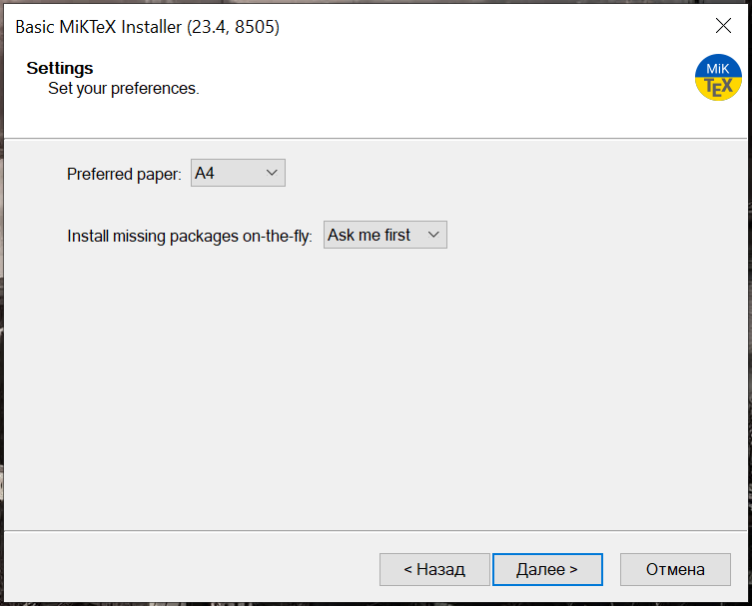

Программа для редактирования кода:

TeXstudio можно скачать с [официального сайта](http://texstudio.sourceforge.net/#download).

Примечание. Иногда MikTeX и TeXstudio не могут «увидеть» друг друга сразу после установки, и тогда TeXstudio не будет работать (при попытке скомпилировать файл ничего не будет происходить). В этом случае выполните следующие шаги:

1. Попробуйте скомпилировать файл в редакторе TeXworks, который установится вместе с TeX Live. В нем компиляция должна работать, если TeX Live успешно установлен.
2. Зайдите в настройки TeXstudio (Параметры → Конфигурация TeXstudio...), выберите там пункт «Команды». Первые четыре строки с программами (LaTeX, PdfLaTeX, XeLaTeX, LuaLaTeX) должны быть заполнены правильными путями к программам:

|  |  |
| --- | --- |
| LaTeX | C:\Program Files\MiKTeX\miktex\bin\x64\latex.exe |
| PdfLaTeX | C:\Program Files\MiKTeX\miktex\bin\x64\pdflatex.exe |
| XeLaTeX | C:\Program Files\MiKTeX\miktex\bin\x64\xelatex.exe |
| LuaLaTeX | C:\Program Files\MiKTeX\miktex\bin\x64\lualatex.exe |

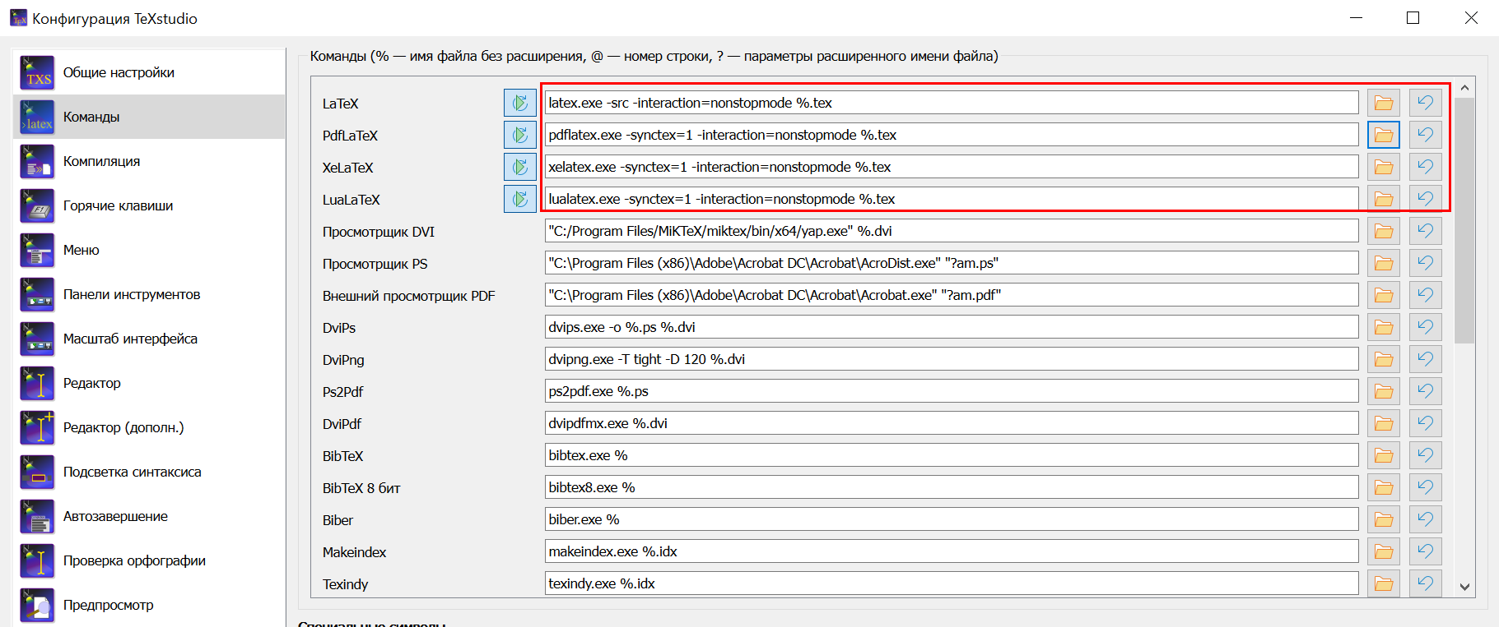

1. Если это не так, то заполните каждое из этих полей, нажав на кнопку «Выбрать программу» (справа от поля) и найдя соответствующие файлы в папке с вашей установкой MikTeX. Как правило, файлы нужно искать в папке C:/MiKTeX\miktex\bin\x64/, если вы ничего не меняли при установке.

**OS**

Дистрибутив:

MikTeX можно скачать с [официального сайта](https://miktex.org/download). Вместе с системой MikTeX на ваш компьютер будут установлен редактор TeXworks.

Если с установкой MikTeX возникнут проблемы, в крайнем случае можно скачать другой дистрибутив – MacTeX. Текущую версию дистрибутива **MacTeX** можно скачать с [сайта TUG](http://tug.org/mactex/). Нужно скачать файл MacTeX.pkg и запустить его на компьютере. Вместе с системой TeX Live на ваш компьютер будут установлены некоторые полезные программы, в том числе редактор TeXworks.

Программа для редактирования кода:

TeXstudio можно скачать с [официального сайта](http://texstudio.sourceforge.net/#download).

**Примечание.** Если при компиляции каких-либо из предложенных шаблонов TeXstudio будет выдавать ошибку «Metric (TFM) file not found», попробуйте сначала скомпилировать код в редакторе TeXworks (Applications ⟶ TeX ⟶ TeXworks). Достаточно скомпилировать код в TeXworks один раз (в результате будут сгенерированы необходимые tfm-файлы), а дальше пользоваться TeXstudio, уже не прибегая к помощи TeXworks, — такой ошибки больше возникать не должно.

**Проверка работы TeXstudio**

После установки запустите программу:

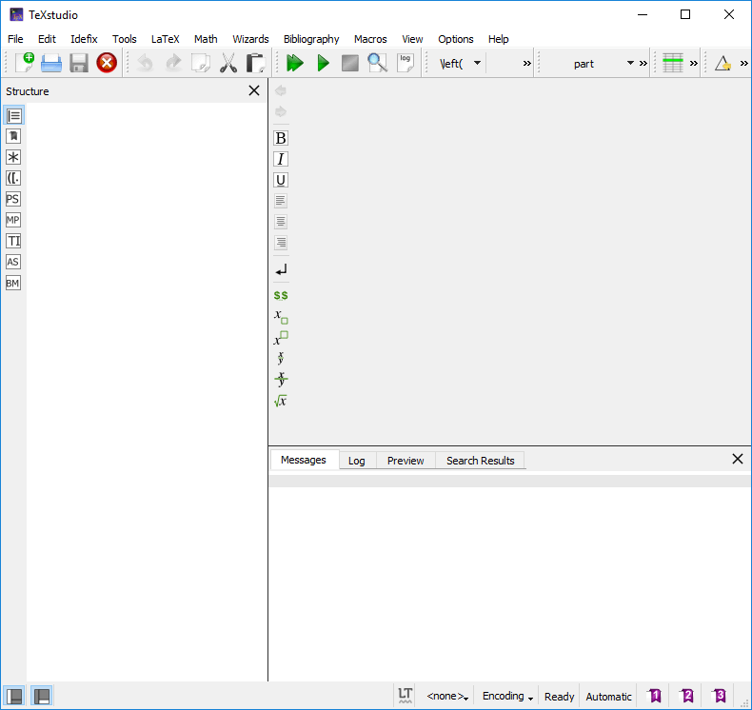

Создайте новый файл:

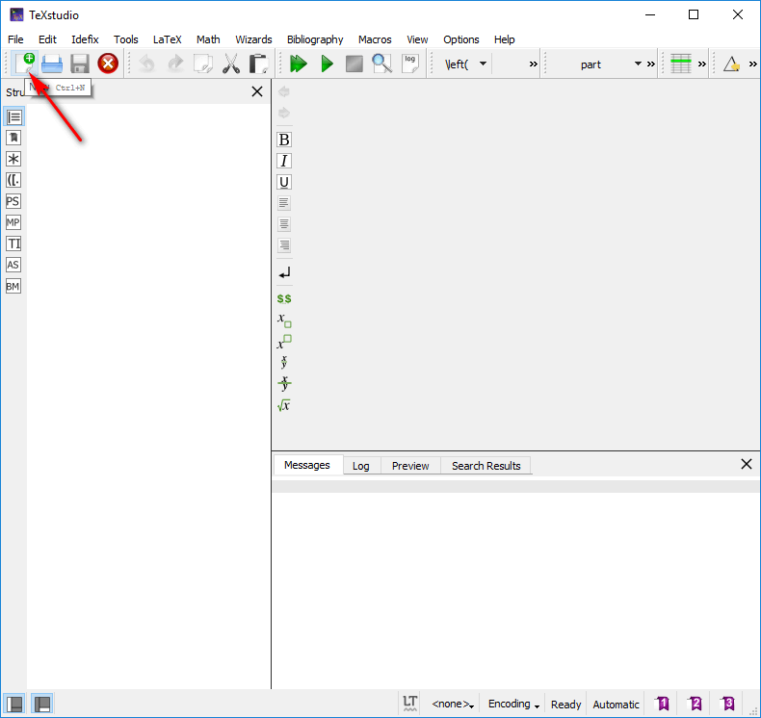

Вставьте в окно редактирования следующий код:

\documentclass{article}

\begin{document}

Hello world!

\end{document}

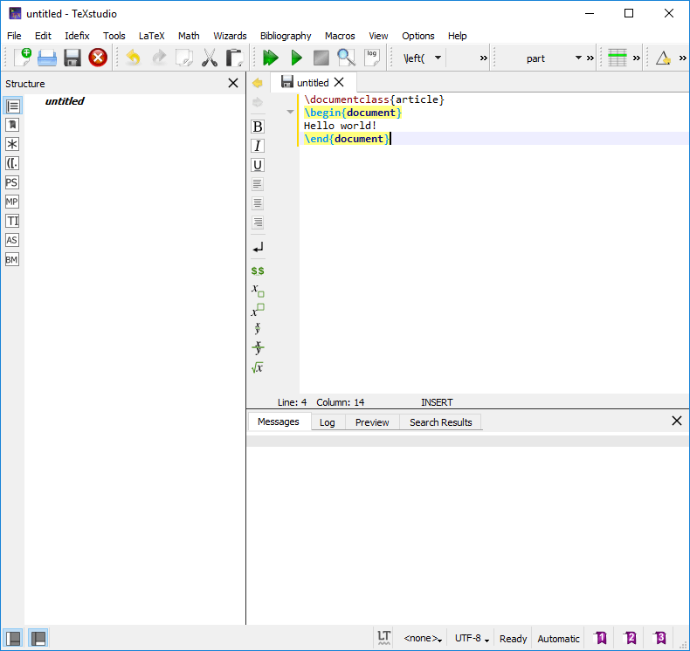

Сохраните файл под каким-нибудь именем:

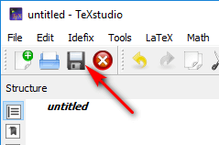

Скомпилируйте файл:

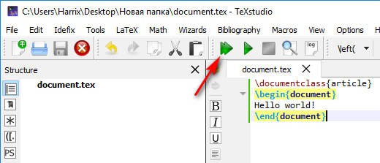

Справа появилось окно с отображением скомпилированного файла:

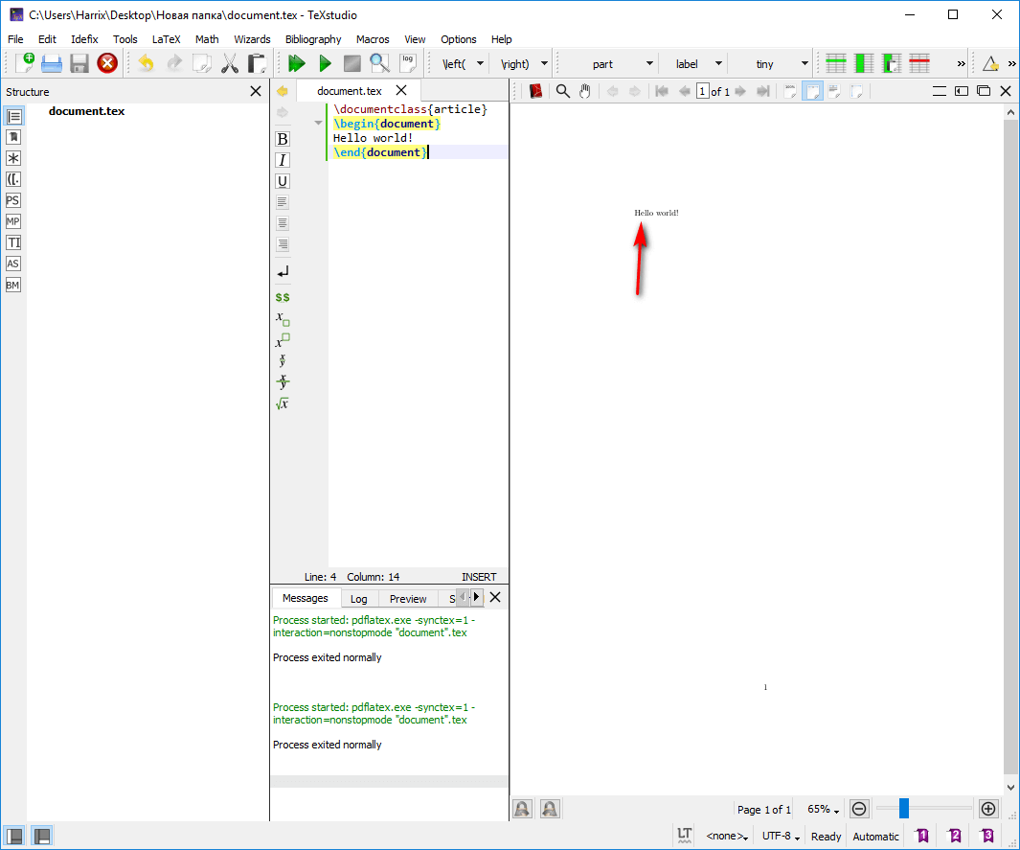

Теперь в папке, где был сохранен tex файл, появилось еще несколько файлов. Один из них это конечный PDF файл. Откройте его:

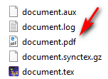

Если в нем есть все что нужно, то, значит, процесс установки прошел успешно:

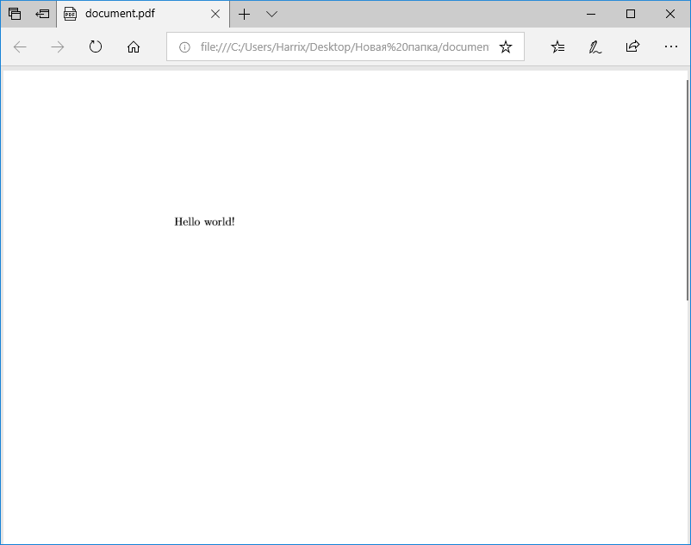

**Автоматическая установка пакетов в MiKTex**

При подключении различных пакетов в TeXstudio, MiKTeX автоматически загружает их, если они не были установлены ранее. При этом, если при установке MiKTeX была поставлена опция «Спрашивать пользователя при установке новых пакетов» появиться меню:

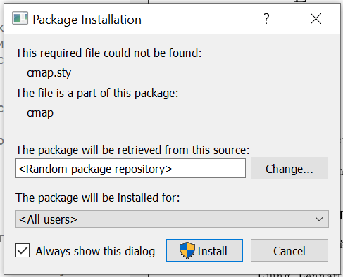

Необходимо согласиться на установку. Для загрузки новых пакетов требуется интернет соединение.

**Установка пакетов в MiKTex вручную**

Запустить MiKTeX Console от имени администратора. Переключиться в режим администратора в приложении:

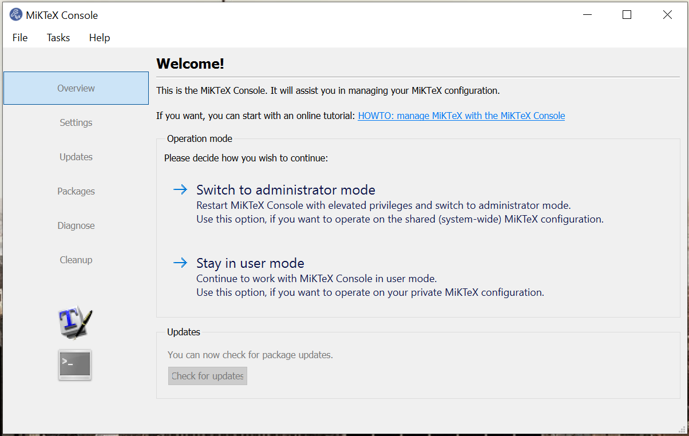

Перейти на вкладку Packages:

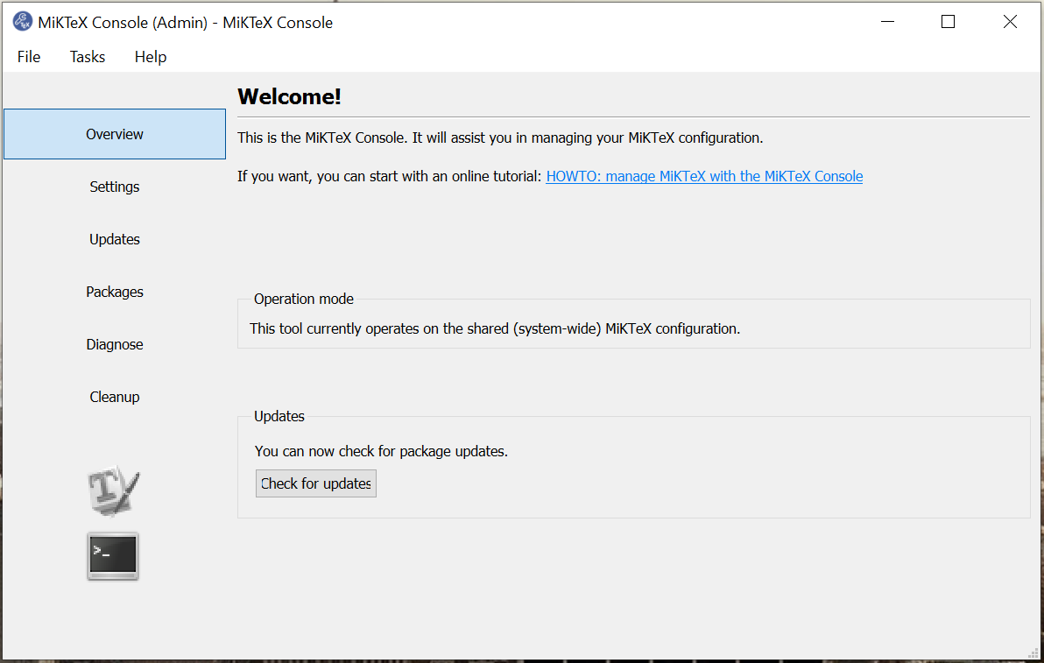

Выбрать в списке нужный пакет и нажать +:

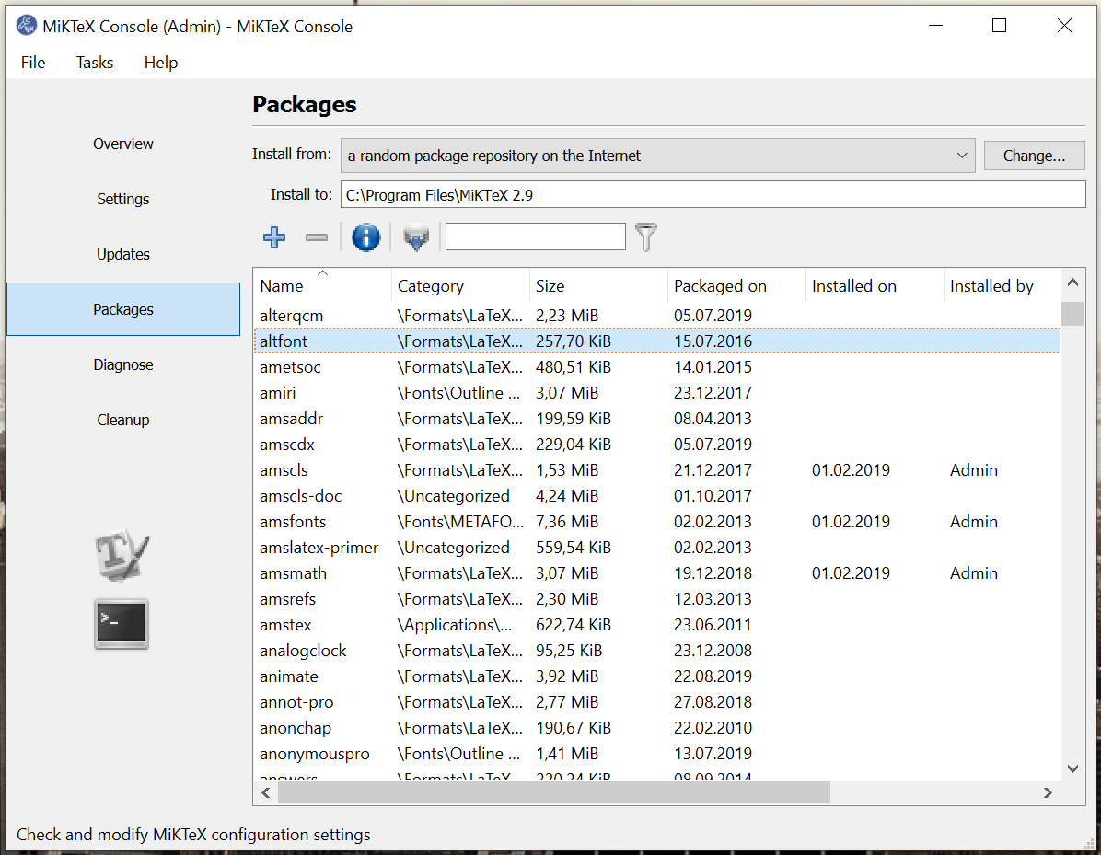

Для загрузки пакетов требуется интернет соединение.

Список необходимых пакетов:

* amscls
* amsfonts
* amsmath
* arabi
* atbegshi
* atveryend
* auxhook
* avantgar
* babel
* babel-english
* babel-russian
* babel-windows-x64
* biblatex
* biblatex-apa
* biblatex-gost
* bibtex
* bigintcalc
* bitset
* blindtext
* bookman
* booktabs
* cbcoptic
* cm
* colortbl
* courier
* csfonts
* csplain
* cyrilic
* dehyph
* dvipdfmx
* dvips
* ec
* elhypen
* enctex
* environ
* epstopdf-pkg
* etexcmds
* etoolbox
* everyshi
* extsizes
* fontconfig
* fontspec
* geometry
* gettitlestring
* ghostscript
* glyphlist
* graphics
* graphics-cfg
* graphics-def
* helvetic
* hycolor
* hyperref
* hyph-utf8
* iftex
* infwarerr
* intcalc
* knuth-lib
* kvdefinekeys
* kvoptions
* kvsetkeys
* I3backend
* I3kernel
* I3packages
* lastpage
* latex-firstaid
* latex-fonts
* latex-tools
* letltxmacro
* listings
* Im
* logreq
* ltxbase
* ltxcmds
* lualibs
* luaotfload
* luatex85
* make4ht
* mathtools
* metafont
* metapost
* miktex-arctrl-bin-x64-2.9
* miktex-asymptote-bin-x64-2.9
* miktex-autosp-bin-x64-2.9
* miktex-axohelp-bin-x64-2.9
* miktex-bibarts-bin-x64-2.9
* miktex-bibtex-bin-x64-2.9
* miktex-bibtex8bit-bin-x64-29
* miktex-bzip2-bin-x64-2.9
* miktex-cairo-bin-x64-2.9
* miktex-chktex-bin-x64-2.9
* miktex-cjkutils-bin-x64-2.9
* miktex-config-2.9
* miktex-console-bin-x64-2.9
* miktex-curl-bin-x64-2.9
* miktex-cweb-bin-x64-2.9
* miktex-devnag-bin-x64-2.9
* miktex-dict-british
* miktex-dict-english
* miktex-dict-french
* miktex-dict-german
* miktex-doc
* miktex-dvicopy-bin-x64-2.9
* miktex-dvipdfmx
* miktex-dvipdfmx-bin-x64-2.9
* miktex-dvipng-bin-x64-2.9
* miktex-dvips
* miktex-dvips-bin-x64-2.9
* miktex-dvisvgm-bin-x64-2.9
* miktex-epstopaf-bin-x64-2.9
* miktex-expat-bin-x64-2.9
* miktex-findtexmf-bin-x64-2.9
* miktex-fmt-bin-x64-2.9
* miktex-fontconfig
* miktex-fontconfig-bin-x64-2.9
* miktex-fonts-bin-x64-2.9
* miktex-freeglut-bin-x64-29
* miktex-freetype2-bin-x64-2.9
* miktex-ribidixetex-bin-x64-2.9
* miktex-gd-bin-x64-2.9
* miktex-ghostscript-bin-x64
* miktex-graphite2-bin-x64-2.9
* miktex-gregorio-bin-x64-2.9
* miktex-gsf2pk-bin-x64-2.9
* miktex-harfiuzz-bin-x64-2.9
* miktex-hitex-bin-x64
* miktex-hunspell-bin-x64-2.9
* miktex-icu-bin-x64
* miktex-jpeg-bin-x64-2.9
* miktex- kpathsea-bin-x64-2.9
* miktex-lacheck-bin-x64-2.9
* miktex-latex
* miktex-ledf-typetools-bin-x64-2.9
* miktex-libress|-bin-x64-2.9
* miktex-logdcxe-bin-x64-29
* miktex-lua53-bin-x64-2.9
* miktex-luatex
* miktex-luatex-bin-x64-2.9
* miktex-lzma-bin-x64-2.9
* miltex-mn-ti-bin-x64-2.9
* miktex-makeindex-bin-x64-2.9
* miletex-md5-bin-x64-2.9
* miktex-metafont
* miktex-metafont-bin-x64-29
* miktex-metapost-bin-x64-2.9
* miktex-mfware-bin-x64-29
* miktex-mise
* miktex-mktex-bin-x64-2.9
* miktex-mo-bin-x64-2.9
* miktex-mpr-bin-x64-29
* miktex-mpmcli-bin-x64-2.9
* miltex-mspack-bin-x64-2.9
* miktex-mthelp-bin-x64-2.9
* miktex-mtprint-bin-x64-2.9
* miktex-omegaware-bin-x64-2.9
* miktex-patgen-bin-x64
* miktex-pdftex
* miktex-pdftex-bin-x64-2.9
* miktex-pixman-bin-x64-2.9
* miktex-pmx-bin-x64-2.9
* miktex-png-bin-x64-2.9
* miktex-poppler-bin-x64-2.9
* miktex-popt-bin-x64-2.9
* miktex-posix-bin-x64-2.9
* miktex-ps2pk-bin-x64-2.9
* miktex-psutils-bin-x64-2.9
* miktex-ptex-bin-x64
* miktex-qtS-bin-x64
* miktex-runtime-bin-x64-29
* miktex-synctex-bin-x64-2.9
* miktex-tdsutil-bin-x64
* miktex-teckit- bin-x64-2.9
* miktex-tex
* miktex-tex-bin-x64-2.9
* miktex-tex2xindy-bin-x64-2.9
* miktex-tex4ht
* miktex-tex4ht-bin-x64-2.9
* miktex-texify-bin-x64-2.9
* miktex-texware-bin-x64-2.9
* miktex-texworks-bin-x64-2.9
* miktex-ttf2pk2-bin-x64-2.9
* miktex-ucrt-bin-x64
* miktex-upmendex-bin-x64
* miktex-uriparser-bin-x64-2.9
* miktex-vc140-bin-x64
* miktex-web-bin-x64-2.9
* miktex-xetex
* miktex-xetex-bin-x64-2.9
* miktex-xindy-bin-x64
* miktex-xml2pmx-bin-x64
* miktex-yap-bin-x64-29
* miktex-zip-bin-x64
* miktex-zlib-bin-x64-29
* miktex-zzip-bin-x64-2.9
* mmap
* modes
* mptopdf
* multirow
* ncntrsbk
* oberdiek
* palatino
* pdfescape
* padftex
* padftexcmds
* pdf
* pdfplots
* plain
* ragged2e
* refcount
* rerunfilecheck
* rsfs
* ruhyphen
* setspace
* soul
* standalone
* symbol
* t2
* tabulary
* tcolorbox
* tetex
* tex-ini-files
* tex4ht
* times
* trimspaces
* ukrhyph
* unicode-data
* uniquecounter
* url
* was
* wrapfig
* xcolor
* xetex
* xkeyval
* zapfchan
* zapfding
* animate
* caladea
* carlito
* cite
* cjk
* cjkpunct
* csquotes
* ctex
* fontaxes
* grfext
* koma-script
* media9
* mfnfss
* natbib
* ocgx2
* psnfss
* revtex
* sansmathaccent
* textcase
* translator
* ttf2pk
* yfrak
* zhmetrics
* zhnumber
* zref
* fancyhdr
* jknappen
* babel-french
* babel-german
* babel-greek
* babel-polish
* babel-spanish
* carlisle
* cbfonts-fd
* fancyvrb
* greek-fontenc
* greek-inputenc
* preview
* varwidth
* xpatch
* lipsum
* titlesec
* cmap